Совместная деятельность
воспитателя и учителя-логопеда.

Конспект обобщающего занятия (декабрь) для детей старшего дошкольного возраста c ОНР по теме:

«Зима. Зимние забавы»

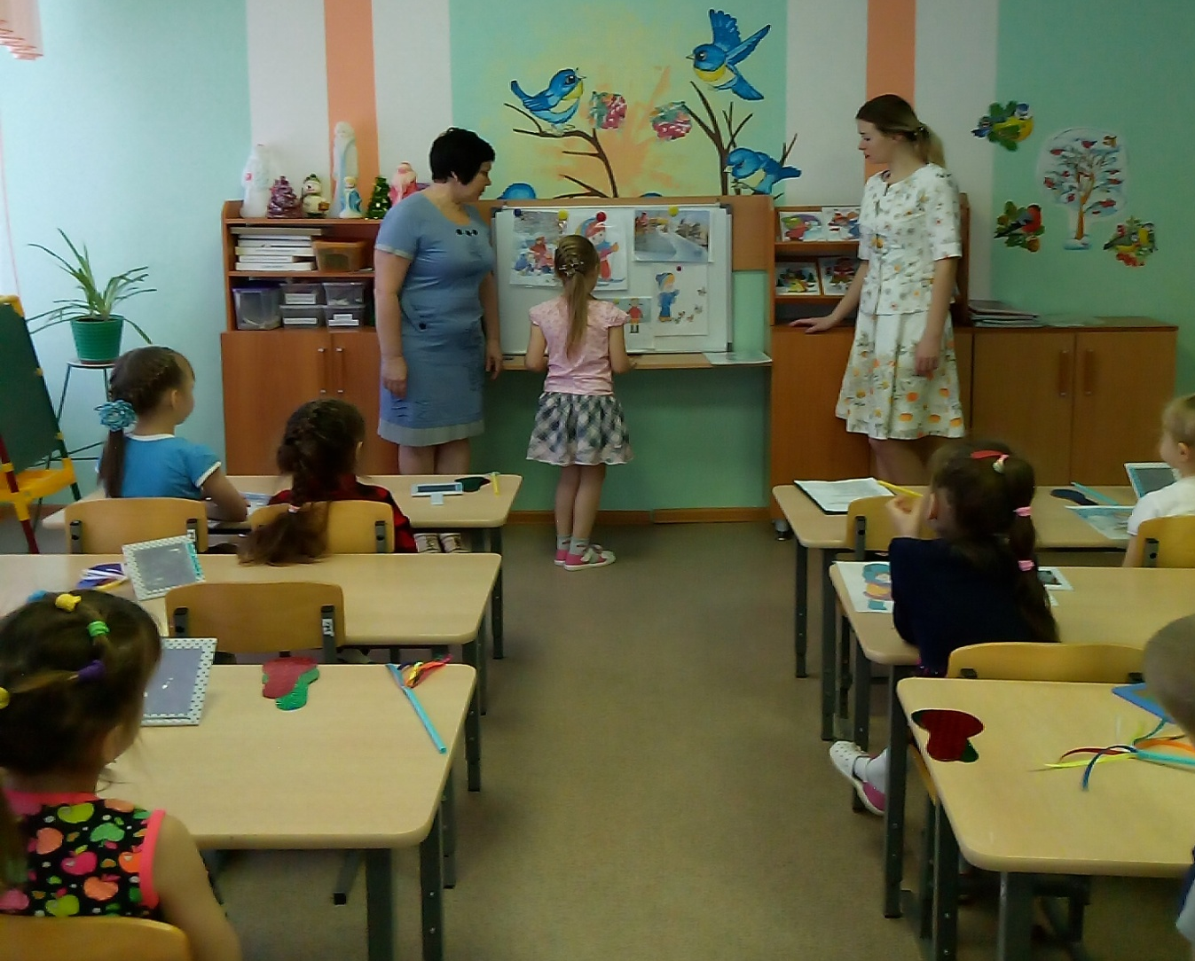

Подготовили: воспитатель Нестеркина А.С.
учитель-логопед Бородачева В.С.

Рузаевка 20018г.

Конспект обобщающего занятия (декабрь) для детей старшего дошкольного возраста c ОНР по теме:
«Зима. Зимние забавы»
Цели: обобщить и систематизировать знания детей о зиме, уточнить признаки зимы; образовывать существительные с уменьшительно-ласкательным суффиксом, родительного падежа, множественного числа; подбирать однокоренные слова; упражнять в составлении предложений, рассказов по картинно-графическому плану; активизировать словарь по данной теме; развивать внимание.
Оборудование: демонстрационный материал (карточки картинки, пейзаж с изображением зимы и зимних игр)
Ход занятия
Организационный момент

Воспитатель называет цепочку слов, дети добавляют слова о зиме:
Снег, почки, куст.
Цветы, снежинка, мороз.
Дождь, капель, сосулька.
Снегопад, проталина, листопад.
Оттепель, зима, подснежник.
Листья, грибы, вьюга, ягоды.
- Беседа о зиме
Логопед
- Как вы думаете, о каком времени года будем говорить? (О зиме.)
- Что вы можете рассказать о зиме? (Холодная, суровая.)
- Про что говорят: ударили, бушует, замерзли, метут, хрустит, висят ,скрипит?
- Измените слово «мороз» так, чтобы это слово отвечало на
вопрос «какой»? (Морозный.)
- Слово «холод» — на вопрос «какое»? (Холодное.)
- Слово «снег» — на вопрос «какая»? (Снежная.)
- Слово «лед» — на вопрос «какие»? (Ледяные.)
- Подумайте, о чем можно сказать: «морозный» (день, воздух, вечер...),
- «холодное» (утро, солнце, небо...), «снежная» (улица, горка...), «ледяные» (горки, реки, озера...).
Физкультминутка (проводит воспитатель)
Выпал беленький снежок. Дети становятся в круг.
Соберемся мы в кружок.
Снег, снег, белый снег. Машут руками перед собой.
Засыпает он нас всех. Не боимся мы пороши,
Ловим снег — хлопок в ладоши. «ловят».
Руки в стороны, по швам Разводят руки в сторону,
Снега хватит нам И вам. опускают по швам.
- Дидактическая игра «Доскажи словечко»
Логопед
— Зимой все вокруг покрыто белым пушистым снегом. Давайте поиграем с этим словом. Дидактическая игра «Доскажи словечко».
Логопед читает стихотворение, а дети добавляют слова, связанные со словом «снег».
Тихо, тихо, как во сне, падает на землю ... (Снег.)
С неба все скользят пушинки —Серебристые ... (Снежинки.)
На поселки, на лужок все снижается ... (Снежок.)
Вот веселье для ребят —Все сильнее ... (Снегопад.)
Все бегут вперегонки, все хотят играть в ... (Снежки.)
Словно в белый пуховик нарядился ... (Снеговик.)
Рядом снежная фигурка —Эта девочка — ... (Снегурка.)
На снегу-то, посмотри —С красной грудкой ... (Снегири.)
Словно в сказке, как во сне, землю всю украсил ... (Снег.)
- Какие слова вы добавляли? (Ответы детей.)
- На какое слово они все похожи? (Ответы детей.)
- Дидактическая игра «Скажи ласково»
Воспитатель
Снег — снежок, ветер — ... ,
мороз — ... , сугроб — ... , холод — ... , лед — ... и т.д.
- Образование родительного падежа
Логопед
- Как называется явление природы, когда падает снег? (Снегопад.) А нет чего?
- Снег. А нет ... (снега).
- Вьюга. А нет ...
- Метель. А нет ...
- Сугроб. А нет...
- Лед. А нет ...
7.Дидактическая игра «Составь предложение»
Воспитатель
Снег, белый, выпал, пушистый. Холодная, зима, наступила, снежная.
Из, дети, горку, снега, сделали. Дорожки, ребята, от, чистят, снега. Покрылась, широкая, льдом, толстым, речка.

8.Дидактическая игра «Подбери слова»
Логопед
а) Снег — (белый, пушистый, грязный, холодный, рассыпчатый, мягкий, искристый, хрустящий, блестящий, липкий...).
День — (морозный, снежный, солнечный, короткий, теплый, ветреный...).
Ночь — (длинная, лунная, звездная, снежная, морозная...). Лед — (холодный, крепкий, прозрачный, хрупкий, тонкий...).
б) О чем можно сказать: Морозный - день, вечер, ветер...
Холодная — ... (погода, зима, ночь, сосулька...).
Снежное — ... (дерево, облако, озеро...). Ледяные — ... (дороги, сосульки, лужи...).
в) Подбор слов-действий. Мороз — трещит, щиплет, кусает...
Метель — вьется, бушует, воет, метет... .
Снег — идет, летит, падает... .
Дети — гуляют, катаются, играют, веселятся, смеются
9.Задания по картинкам
Воспитатель
У каждого ребенка на столе конверт с сюжетными картинками по зимней тематике.
- Посмотрите на картинки и составьте предложения.
- Какое предложение по своей картинке составил Паша? (Оля
катается на лыжах.)
- Инна, а ты расскажи про девочек. (Девочки катаются на
лыжах.)
- Что у тебя на картинке? (Мальчик катает ком.)
- А про кого можно сказать — «катают»? (Ребята катают
ком.)
- Расскажи про свою картинку. (Мальчик кормит птиц.)
— А ты начни предложение со слова «дети». (Дети кормят птиц.)
(Выставляется большая картина о зиме.)
~ Посмотрите, здесь нарисована горка. На чем можно съехать с горки? (На санках.)
Картинки со столов прикрепляются к большой картине.
- А лыжня для кого? (Для лыжников.)
- Что дети делают на катке?
- Кого дети подкармливают зимой?
- А здесь дети будут лепить снеговика.
— Какая замечательная картина получилась. Составим по ней
рассказ.
Дети составляют рассказы по картине.
10 Итог занятия

